НАЦІОНАЛЬНИЙ ТЕХНІЧНИЙ УНІВЕРСИТЕТ УКРАЇНИ «КИЇВСЬКИЙ ПОЛІТЕХНІЧНИЙ ІНСТИТУТ ІМЕНІ ІГОРЯ СІКОРСЬКОГО»

**Лабораторна робота №3**

з дисципліни «Математичне моделювання систем і процесів»

Виконав:

Студент 5 курсу

Групи ФФ-21мн

Бондар О.В.

Перевірив:

Гордійко Н.О.

Київ 2022

**Варіант 1**

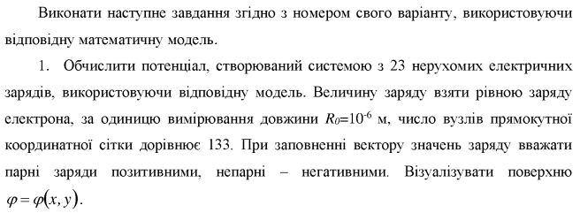

Код:

In file lab3.m:

% спочатку задаємо константи

e=1.6*10^-19; % заряд електрону

R0=10^-6; % одиниця вимірювання відстані

N=23; % число зарядів

i=1:N;

q(i)=e; % заповнення вектору, що містить значення зарядів

x1=-5*R0; % х-ва координата лівого кінця системи зарядів

x2=5*R0; % х-ва координата правого кінця системи зарядів

xq(i)=x1+(x2-x1)/N*i; % обчислення х-х координат системи зарядів

yq(i)=0; % задання у-х координат системи зарядів

N1=133; % число вузлів прямокутної координатної сітки

Xmin=-10*R0; Ymin=-10*R0; % задання координат нижнього лівого кута сітки

Xmax=10*R0; Ymax=10*R0; % задання координат верхнього правого кута сітки

i=1:N1+1;

X(i)=Xmin+(Xmax-Xmin)/N1*(i+1); % обчислення х-х координат вузлів сітки

j=1:N1+1;

Y(j)=Ymin+(Ymax-Ymin)/N1*(j+1); % обчислення у-х координат вузлів сітки

M(i,j)=potential(q,xq,yq,X,Y); % обчислення значень потенціалу у вузлах сітки

[X1,Y1]=meshgrid(X,Y);

% візуалізація поверхні fi

figure(1);

surf(X1,Y1,M);

colormap jet;

title('Зображення поверхні fi(x,y) (з сіткою)');

xlabel('\itx');

ylabel("\ity");

zlabel("\itPotential M");

figure(2);

surf(X1,Y1,M);

shading interp;

title('Зображення поверхні fi(x,y) (без сітки та заповнення поверхні функції)');

xlabel('\itx');

ylabel("\ity");

zlabel("\itPotential M");

figure(3);

contour(X1,Y1,M,133); % 133 – число ліній рівня

colormap jet;

title('Зображення двовимірної карти ліній рівня функції fi(x,y)');

xlabel('\itx');

ylabel("\ity");

zlabel("\itPotential M");

figure(4);

[C,h] = contour(X1,Y1,M);

clabel(C,h);

colormap jet;

title('Зображення кожного еквіпотенціала функції fi(x,y)');

xlabel('\itx');

ylabel("\ity");

zlabel("\itPotential M");

figure(5);

contour3(X1,Y1,M,133);

title('Зображення трьохвимірної карти ліній рівня функції fi(x,y)');

xlabel('\itx');

ylabel("\ity");

zlabel("\itPotential M");

In file potential.m:

function fi=potential(q,xq,yq,X,Y)

% Функція, що повертає значення потенціалу у вузлах координатної сітки

% q - вектор, що містить значення електричних зарядів

% xq, yq - вектори, що містять x-ві та y-ві координати електричних зарядів

% Х, Y - вектори, що містять x-ві та y-ві координати вузлів сітки

e0=8.85*10^-14; % діелектрична проникність вакууму

Nq=length(q); % число зарядів у системі

Nx=length(X); % число вузлів по осі Х

Ny=length(Y); % число вузлів по осі Y

% Прохід по кожному вузлу сітки

for i=1:Ny

for j=1:Nx

s=0;

% Підсумовування по зарядах

for k=1:Nq

s=s+q(k)/sqrt((X(j)-xq(k))^2+(Y(i)-yq(k))^2);

end

M(i,j)=s/(4*pi*e0);

end

end

fi=M;

end

Результати:

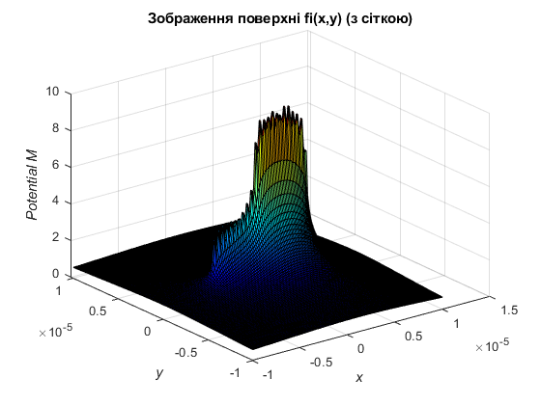

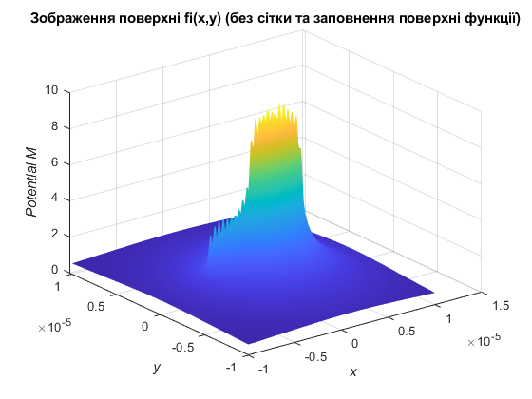





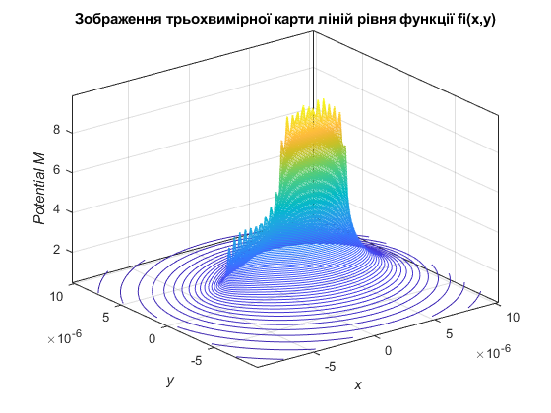

Висновки:

В даній лабораторній роботі пригадали як моделювати статичні електричні та магнітні поля, дослідили їхню особливість на розгляді графіків візуалізації функції $φ(x,y)$. Взагалом на графіках була показана візуалізація цієї функції багатьма варіантами (з та без сітки), були показані зображення двовимірної карти ліній рівня (еквіпотенціали) функції, та було зображено трьохвимірну карту ліній рівня функції при N = 23 (число зарядів) та N1 = 133 (число вузлів).